**Московский государственный технический**

**университет им. Н.Э. Баумана**

Факультет «Информатика с системы управления»

Кафедра ИУ5 «Системы обработки информации и управления»

Курс «Технологии машинного обучения»

Отчёт по лабораторной работе №1

Выполнил: Проверил:

студент группы РТ5-61Б преподаватель каф. ИУ5

Кузнецов А.В. Гапанюк Ю.Е.

Подпись и дата: Подпись и дата:

2023 г.

from google.colab import drive  
drive.mount('/content/drive', force_remount=True)

Mounted at /content/drive

# Описание датасета

Для лабораторной работы был выбран датасет индекса счастья населения в разных странах. Изначально датасет состоял из 5 различных файлов, данные были распределены по годам. Для удобства выполнения лабораторной работы все файлы были объединены. Датасет содержит 155 стран, для каждой из которых указаны индекс счастья и рейтинг в период с 2015 по 2019 год.

# Исследование датасета

Импортируем датасет, удалим пустые ячейки и выведем таблицу данных.

import pandas as pd  
import numpy as np  
  
filename = '/content/drive/My Drive/МГТУ/6 семестр/ТМО/lab01/HD.csv'  
ds = pd.read_csv(filename)  
ds = ds.dropna()  
# ds.head(50)  
pd.set_option('max_rows', 10)  
pd.set_option('display.max_colwidth', None)  
pd.set_option('display.float_format', '{:.2f}'.format)  
ds.columns = ['Страна', 'Регион', 'Рейтинг 2015', 'Индекс 2015',   
 'Рейтинг 2016','Индекс 2016',  
 'Рейтинг 2017','Индекс 2017',  
 'Рейтинг 2018','Индекс 2018',  
 'Рейтинг 2019','Индекс 2019',]  
ds = pd.DataFrame(ds)  
display(ds)

Страна Регион Рейтинг 2015 \  
0 Afghanistan Southern Asia 153.00   
1 Albania Central and Eastern Europe 95.00   
2 Algeria Middle East and Northern Africa 68.00   
3 Angola Sub-Saharan Africa 137.00   
4 Argentina Latin America and Caribbean 30.00   
.. ... ... ...   
150 United States North America 15.00   
151 Uruguay Latin America and Caribbean 32.00   
152 Uzbekistan Central and Eastern Europe 44.00   
153 Venezuela Latin America and Caribbean 23.00   
154 Vietnam Southeastern Asia 75.00   
  
 Индекс 2015 Рейтинг 2016 Индекс 2016 Рейтинг 2017 Индекс 2017 \  
0 3.58 154.00 3.36 141.00 3.79   
1 4.96 109.00 4.66 109.00 4.64   
2 5.61 38.00 6.36 53.00 5.87   
3 4.03 141.00 3.87 140.00 3.80   
4 6.57 26.00 6.65 24.00 6.60   
.. ... ... ... ... ...   
150 7.12 29.00 6.54 82.00 5.25   
151 6.49 49.00 5.99 4.19 5.07   
152 6.00 44.00 6.08 146.00 3.59   
153 6.81 96.00 5.06 116.00 4.51   
154 5.36 147.00 3.72 138.00 3.88   
  
 Рейтинг 2018 Индекс 2018 Рейтинг 2019 Индекс 2019   
0 145.00 3.63 154.00 3.20   
1 112.00 4.59 107.00 4.72   
2 84.00 5.29 88.00 5.21   
3 142.00 3.79 47.00 6.09   
4 29.00 6.39 116.00 4.56   
.. ... ... ... ...   
150 44.00 6.10 41.00 6.17   
151 102.00 4.81 108.00 4.71   
152 95.00 5.10 94.00 5.17   
153 152.00 3.35 151.00 3.38   
154 125.00 4.38 138.00 4.11   
  
[155 rows x 12 columns]

# Визуальное исследование

# Диаграмма рассеяния

import matplotlib.pyplot as plt  
import seaborn as sns  
  
fig, ax = plt.subplots(figsize=(10,10))   
ds_new = ds  
sns.scatterplot(ax=ax, y='Индекс 2015', x='Индекс 2019', data=ds_new)

<AxesSubplot:xlabel='Индекс 2019', ylabel='Индекс 2015'>

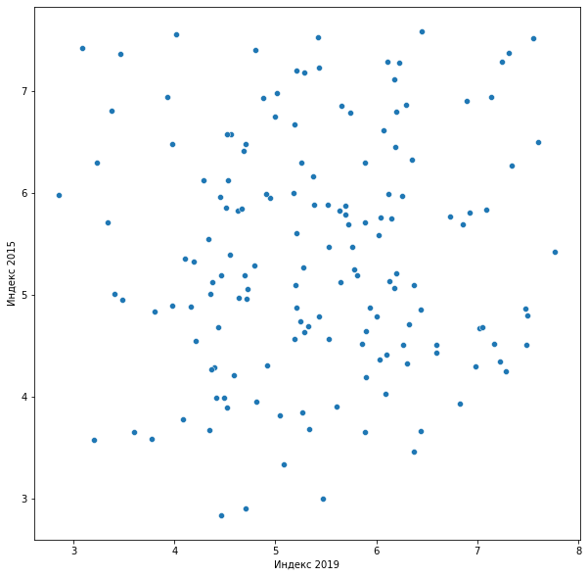

Оценим влияние целевого признака на зависимость.

fig, ax = plt.subplots(figsize=(10,10))   
sns.scatterplot(ax=ax, x='Индекс 2015', y='Индекс 2019', data=ds, hue='Рейтинг 2015')

<AxesSubplot:xlabel='Индекс 2015', ylabel='Индекс 2019'>

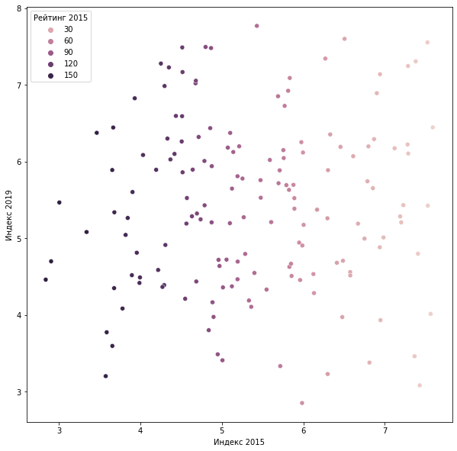

# Гистограмма

Построим гистограмму для оценки плотности вероятности распределения данных.

fig, ax = plt.subplots(figsize=(10,10))   
sns.distplot(ds['Индекс 2019'])

/usr/local/lib/python3.8/dist-packages/seaborn/distributions.py:2619: FutureWarning: `distplot` is a deprecated function and will be removed in a future version. Please adapt your code to use either `displot` (a figure-level function with similar flexibility) or `histplot` (an axes-level function for histograms).  
 warnings.warn(msg, FutureWarning)

<AxesSubplot:xlabel='Индекс 2019', ylabel='Density'>

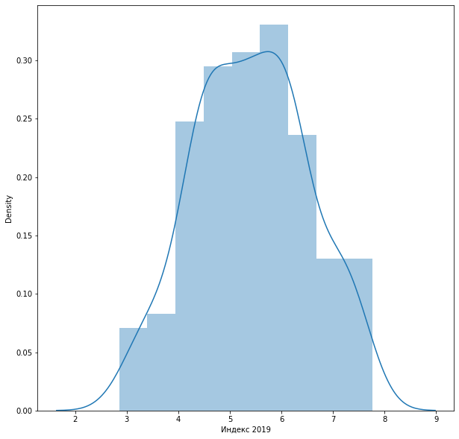

# Jointplot

Jointplot - комбинации гистограммы и диаграммы рассеяния.

sns.jointplot(x='Индекс 2015', y='Индекс 2019', data=ds)

<seaborn.axisgrid.JointGrid at 0x7fa99b61b430>

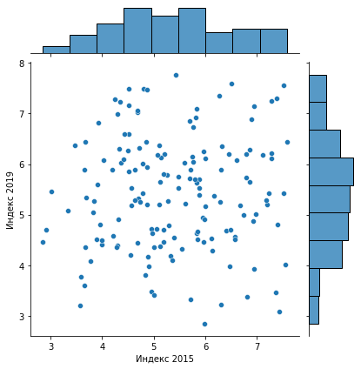

sns.jointplot(x='Индекс 2015', y='Индекс 2019', data=ds, kind="hex")

<seaborn.axisgrid.JointGrid at 0x7fa99b593760>

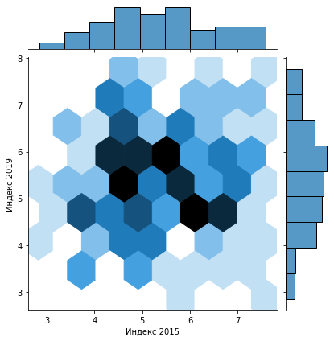

# Парные диаграммы

Комбинация гистограмм и диаграмм рассеивания для всего набора данных.

Выводится матрица графиков. На пересечении строки и столбца, которые соответстуют двум показателям, строится диаграмма рассеивания. В главной диагонали матрицы строятся гистограммы распределения соответствующих показателей.

sns.pairplot(ds)

<seaborn.axisgrid.PairGrid at 0x7fa99b485340>

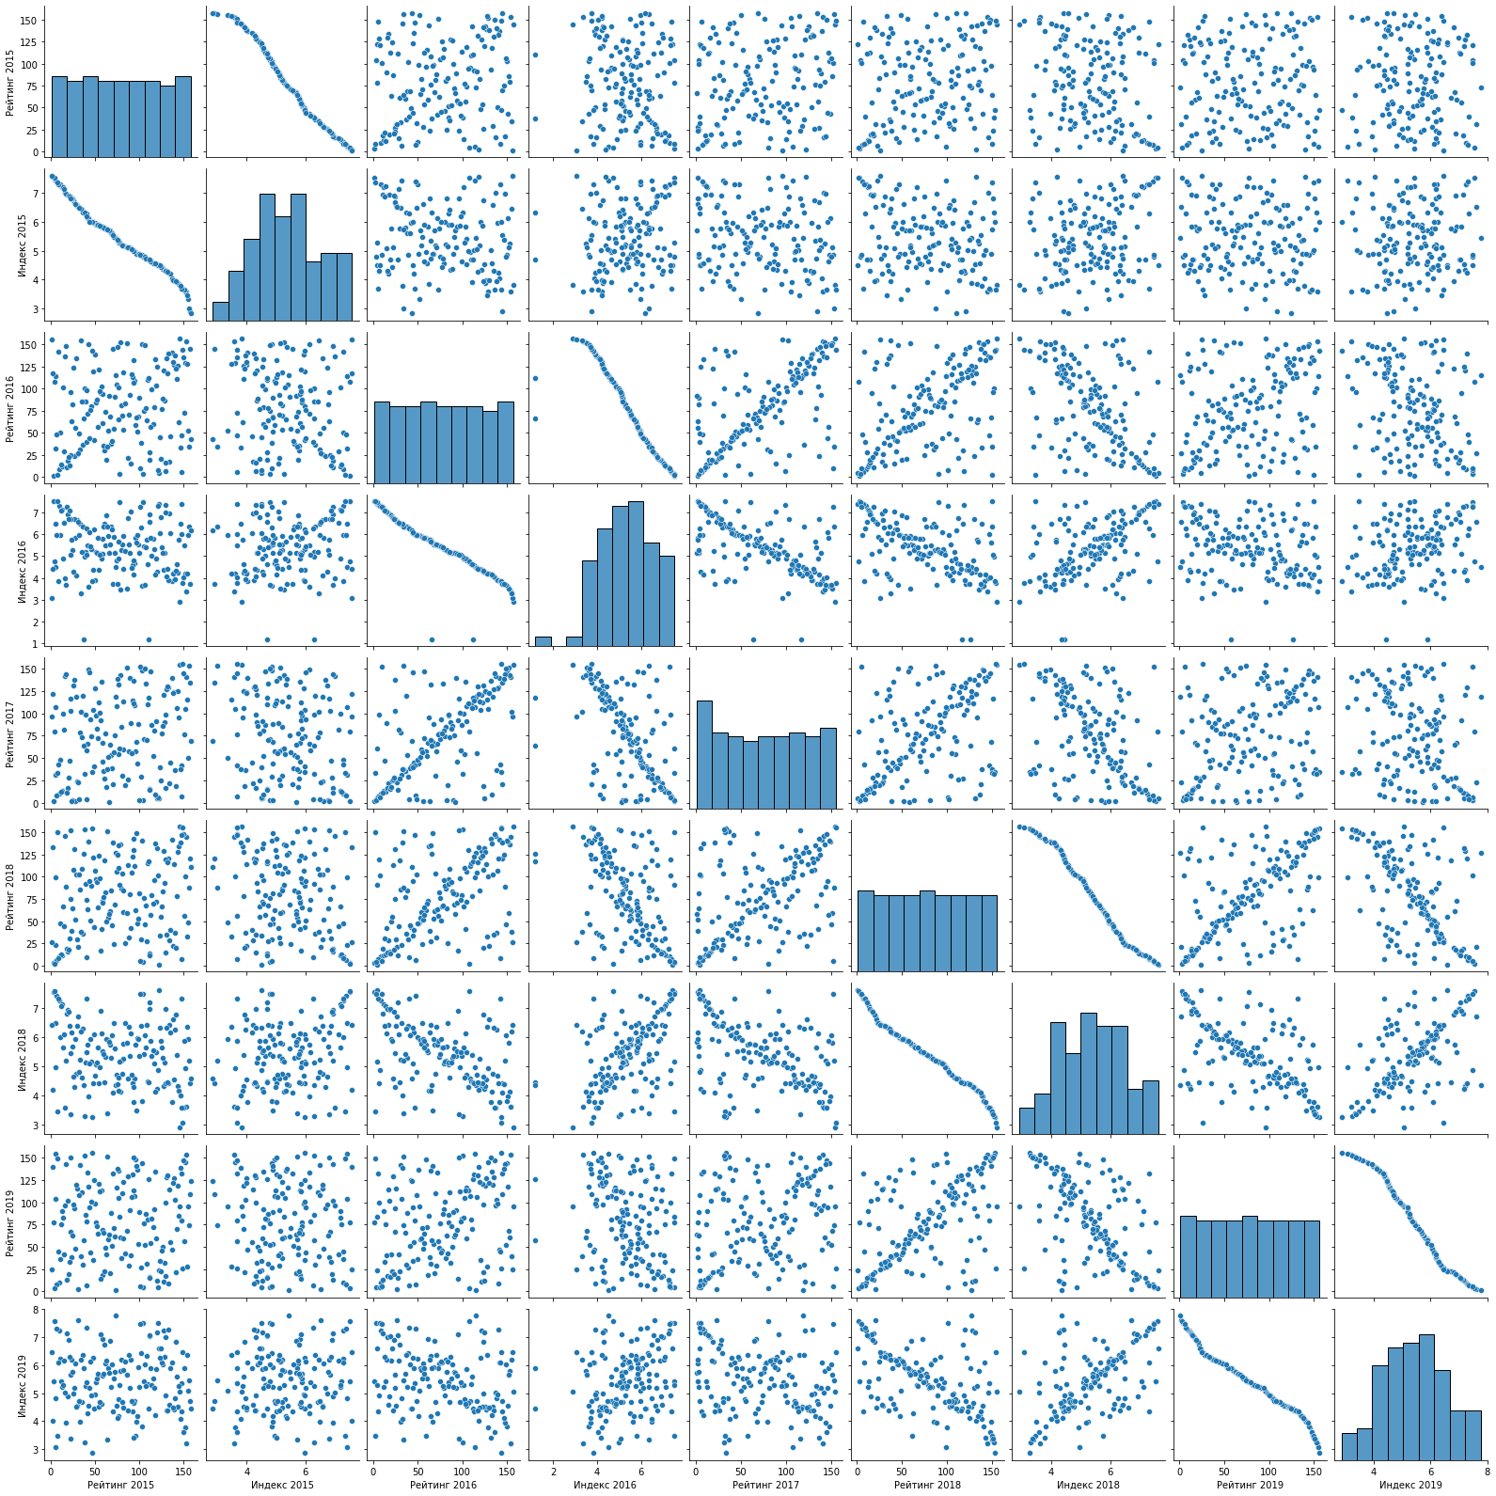

sns.pairplot(ds, hue="Рейтинг 2019")

<seaborn.axisgrid.PairGrid at 0x7fa998c15820>

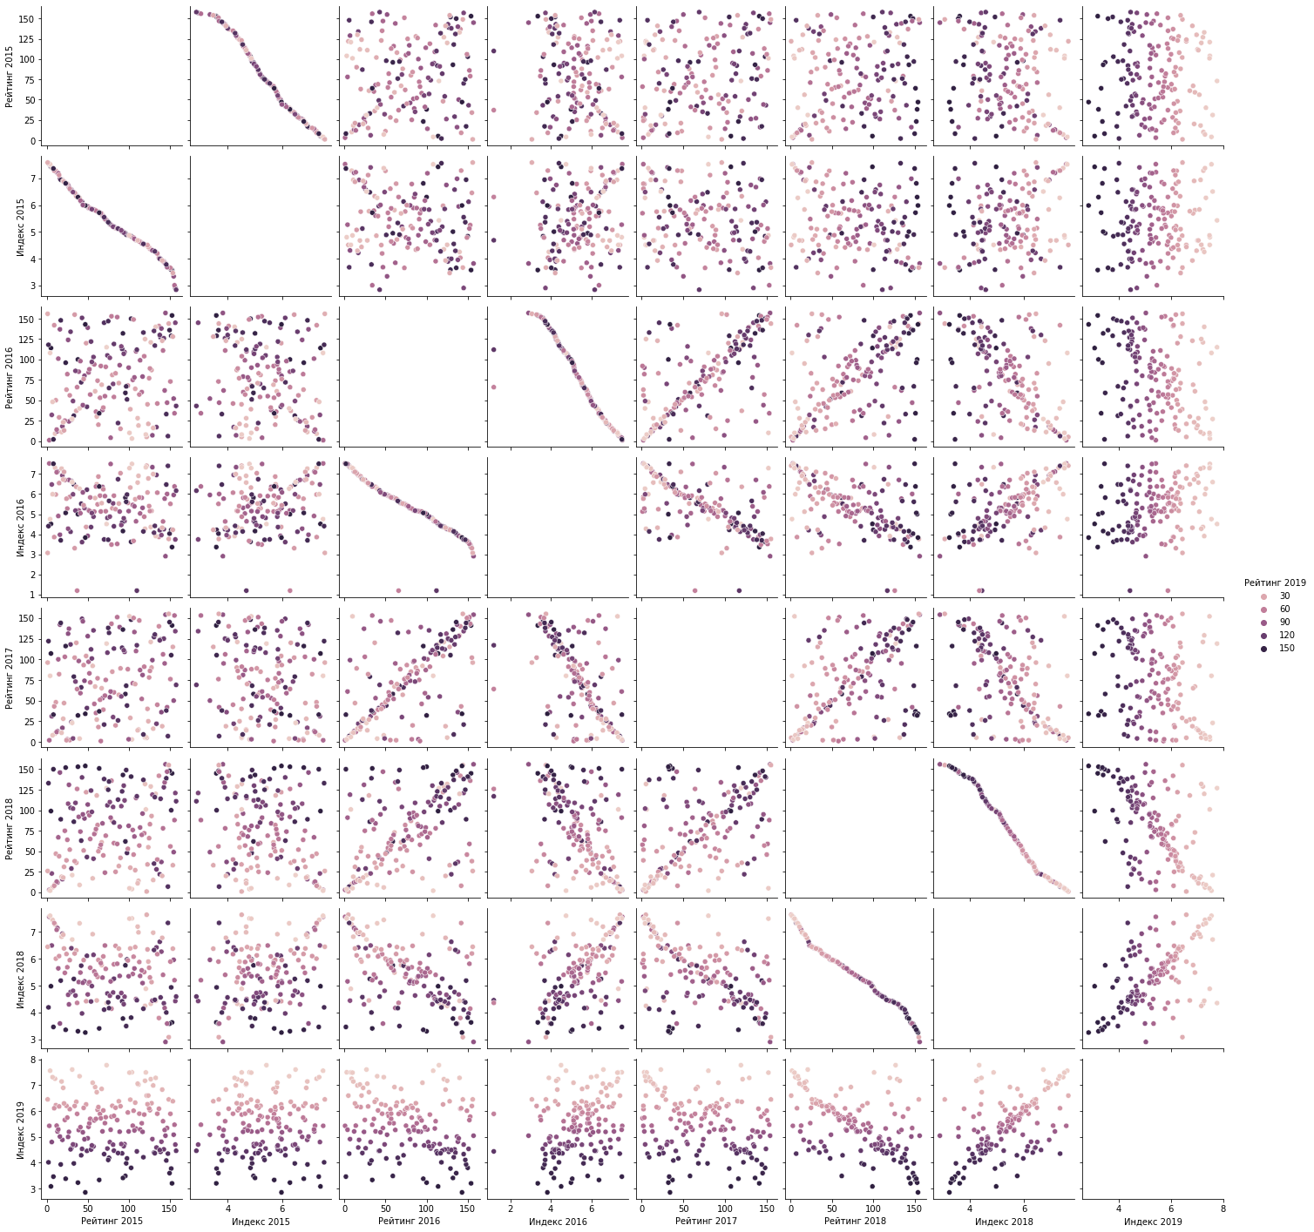

# Ящик с усами

Нужен для отображения одномерное распределение вероятности.

sns.boxplot(x=ds['Индекс 2019'])

<AxesSubplot:xlabel='Индекс 2019'>

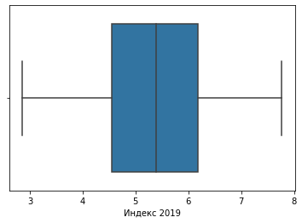

sns.boxplot(y=ds['Индекс 2019'])

<AxesSubplot:ylabel='Индекс 2019'>

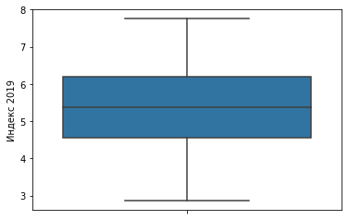

sns.boxplot(x='Индекс 2019', y='Рейтинг 2019', data=ds)

<AxesSubplot:xlabel='Индекс 2019', ylabel='Рейтинг 2019'>

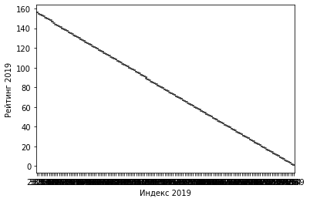

# Violin Plot

Похоже на предыдущую диаграмму, но по краям отображаются распределения плотности.

sns.violinplot(x=ds['Индекс 2019'])

<AxesSubplot:xlabel='Индекс 2019'>

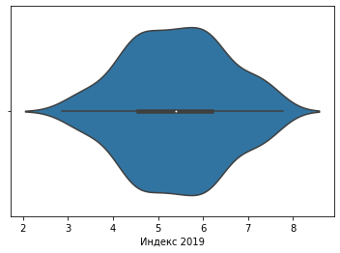

fig, ax = plt.subplots(2, 1, figsize=(10,10))  
sns.violinplot(ax=ax[0], x=ds['Индекс 2016'])  
sns.distplot(ds['Индекс 2016'], ax=ax[1])

/usr/local/lib/python3.8/dist-packages/seaborn/distributions.py:2619: FutureWarning: `distplot` is a deprecated function and will be removed in a future version. Please adapt your code to use either `displot` (a figure-level function with similar flexibility) or `histplot` (an axes-level function for histograms).  
 warnings.warn(msg, FutureWarning)

<AxesSubplot:xlabel='Индекс 2016', ylabel='Density'>

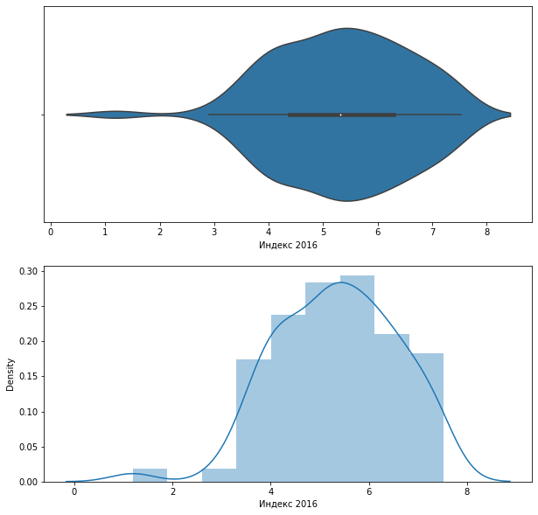

Из приведенных графиков видно, что Violin Plot действительно показывает распределение плотности.

sns.violinplot(x='Индекс 2018', y='Индекс 2019', data=ds)

<AxesSubplot:xlabel='Индекс 2018', ylabel='Индекс 2019'>

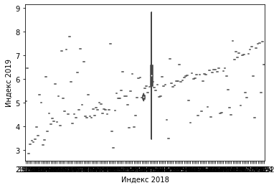

sns.catplot(y='Индекс 2018', x='Индекс 2019', data=ds, kind="violin", split=True)

<seaborn.axisgrid.FacetGrid at 0x7fa98fef7640>

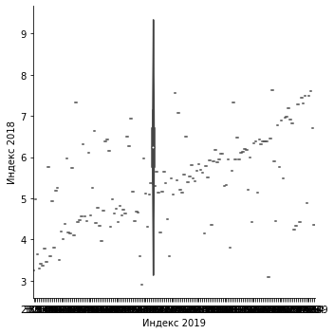

# Информация о корреляции признаков

Проверка корреляции признаков позволяет решить две задачи:

* Понять какие признаки (колонки датасета) наиболее сильно коррелируют с целевым признаком (в нашем примере это колонка "Occupancy"). Именно эти признаки будут наиболее информативными для моделей машинного обучения. Признаки, которые слабо коррелируют с целевым признаком, можно попробовать исключить из построения модели, иногда это повышает качество модели. Нужно отметить, что некоторые алгоритмы машинного обучения автоматически определяют ценность того или иного признака для построения модели.
* Понять какие нецелевые признаки линейно зависимы между собой. Линейно зависимые признаки, как правило, очень плохо влияют на качество моделей. Поэтому если несколько признаков линейно зависимы, то для построения модели из них выбирают какой-то один признак

Корреляция Пирсона:

ds.corr()

Рейтинг 2015 Индекс 2015 Рейтинг 2016 Индекс 2016 \  
Рейтинг 2015 1.00 -0.99 0.16 -0.14   
Индекс 2015 -0.99 1.00 -0.17 0.15   
Рейтинг 2016 0.16 -0.17 1.00 -0.93   
Индекс 2016 -0.14 0.15 -0.93 1.00   
Рейтинг 2017 0.19 -0.21 0.59 -0.56   
Рейтинг 2018 0.18 -0.21 0.46 -0.47   
Индекс 2018 -0.19 0.22 -0.47 0.47   
Рейтинг 2019 0.03 -0.06 0.27 -0.25   
Индекс 2019 -0.02 0.05 -0.28 0.26   
  
 Рейтинг 2017 Рейтинг 2018 Индекс 2018 Рейтинг 2019 \  
Рейтинг 2015 0.19 0.18 -0.19 0.03   
Индекс 2015 -0.21 -0.21 0.22 -0.06   
Рейтинг 2016 0.59 0.46 -0.47 0.27   
Индекс 2016 -0.56 -0.47 0.47 -0.25   
Рейтинг 2017 1.00 0.45 -0.45 0.25   
Рейтинг 2018 0.45 1.00 -0.99 0.53   
Индекс 2018 -0.45 -0.99 1.00 -0.54   
Рейтинг 2019 0.25 0.53 -0.54 1.00   
Индекс 2019 -0.25 -0.54 0.55 -0.99   
  
 Индекс 2019   
Рейтинг 2015 -0.02   
Индекс 2015 0.05   
Рейтинг 2016 -0.28   
Индекс 2016 0.26   
Рейтинг 2017 -0.25   
Рейтинг 2018 -0.54   
Индекс 2018 0.55   
Рейтинг 2019 -0.99   
Индекс 2019 1.00

Корреляция Кендалла:

ds.corr(method='kendall')

Рейтинг 2015 Индекс 2015 Рейтинг 2016 Индекс 2016 \  
Рейтинг 2015 1.00 -1.00 0.12 -0.11   
Индекс 2015 -1.00 1.00 -0.12 0.11   
Рейтинг 2016 0.12 -0.12 1.00 -0.98   
Индекс 2016 -0.11 0.11 -0.98 1.00   
Рейтинг 2017 0.13 -0.13 0.48 -0.47   
Рейтинг 2018 0.13 -0.13 0.36 -0.37   
Индекс 2018 -0.13 0.13 -0.36 0.37   
Рейтинг 2019 0.03 -0.03 0.20 -0.20   
Индекс 2019 -0.03 0.03 -0.20 0.20   
  
 Рейтинг 2017 Рейтинг 2018 Индекс 2018 Рейтинг 2019 \  
Рейтинг 2015 0.13 0.13 -0.13 0.03   
Индекс 2015 -0.13 -0.13 0.13 -0.03   
Рейтинг 2016 0.48 0.36 -0.36 0.20   
Индекс 2016 -0.47 -0.37 0.37 -0.20   
Рейтинг 2017 1.00 0.36 -0.36 0.18   
Рейтинг 2018 0.36 1.00 -1.00 0.43   
Индекс 2018 -0.36 -1.00 1.00 -0.43   
Рейтинг 2019 0.18 0.43 -0.43 1.00   
Индекс 2019 -0.18 -0.43 0.43 -1.00   
  
 Индекс 2019   
Рейтинг 2015 -0.03   
Индекс 2015 0.03   
Рейтинг 2016 -0.20   
Индекс 2016 0.20   
Рейтинг 2017 -0.18   
Рейтинг 2018 -0.43   
Индекс 2018 0.43   
Рейтинг 2019 -1.00   
Индекс 2019 1.00

Корреляция Спирмана:

ds.corr(method='spearman')

Рейтинг 2015 Индекс 2015 Рейтинг 2016 Индекс 2016 \  
Рейтинг 2015 1.00 -1.00 0.16 -0.15   
Индекс 2015 -1.00 1.00 -0.16 0.15   
Рейтинг 2016 0.16 -0.16 1.00 -0.98   
Индекс 2016 -0.15 0.15 -0.98 1.00   
Рейтинг 2017 0.19 -0.19 0.59 -0.58   
Рейтинг 2018 0.18 -0.18 0.46 -0.47   
Индекс 2018 -0.18 0.18 -0.46 0.47   
Рейтинг 2019 0.03 -0.03 0.27 -0.27   
Индекс 2019 -0.03 0.03 -0.27 0.27   
  
 Рейтинг 2017 Рейтинг 2018 Индекс 2018 Рейтинг 2019 \  
Рейтинг 2015 0.19 0.18 -0.18 0.03   
Индекс 2015 -0.19 -0.18 0.18 -0.03   
Рейтинг 2016 0.59 0.46 -0.46 0.27   
Индекс 2016 -0.58 -0.47 0.47 -0.27   
Рейтинг 2017 1.00 0.45 -0.45 0.26   
Рейтинг 2018 0.45 1.00 -1.00 0.53   
Индекс 2018 -0.45 -1.00 1.00 -0.53   
Рейтинг 2019 0.26 0.53 -0.53 1.00   
Индекс 2019 -0.26 -0.53 0.53 -1.00   
  
 Индекс 2019   
Рейтинг 2015 -0.03   
Индекс 2015 0.03   
Рейтинг 2016 -0.27   
Индекс 2016 0.27   
Рейтинг 2017 -0.26   
Рейтинг 2018 -0.53   
Индекс 2018 0.53   
Рейтинг 2019 -1.00   
Индекс 2019 1.00

В случае большого количества признаков анализ числовой корреляционной матрицы становится неудобен.

Для визуализации корреляционной матрицы будем использовать "тепловую карту" heatmap которая показывает степень корреляции различными цветами.

sns.heatmap(ds.corr())

<AxesSubplot:>

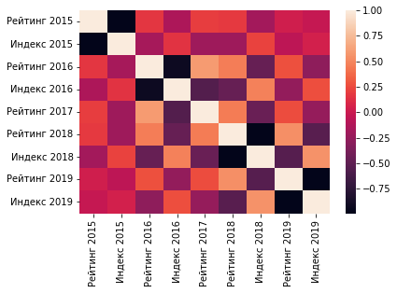

sns.heatmap(ds.corr(), annot=True, fmt='.3f')

<AxesSubplot:>

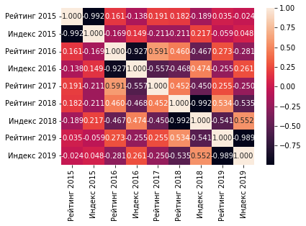

sns.heatmap(ds.corr(), cmap='YlGnBu', annot=True, fmt='.3f')

<AxesSubplot:>

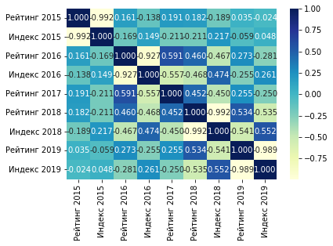

mask = np.zeros_like(ds.corr(), dtype=np.bool)  
# mask[np.triu_indices_from(mask)] = True (оставить нижнюю часть)  
mask[np.tril_indices_from(mask)] = True # оставить верхнюю часть  
sns.heatmap(ds.corr(), mask=mask, annot=True, fmt='.3f')

<ipython-input-31-987f2f5a9e9d>:1: DeprecationWarning: `np.bool` is a deprecated alias for the builtin `bool`. To silence this warning, use `bool` by itself. Doing this will not modify any behavior and is safe. If you specifically wanted the numpy scalar type, use `np.bool_` here.  
Deprecated in NumPy 1.20; for more details and guidance: https://numpy.org/devdocs/release/1.20.0-notes.html#deprecations  
 mask = np.zeros_like(ds.corr(), dtype=np.bool)

<AxesSubplot:>

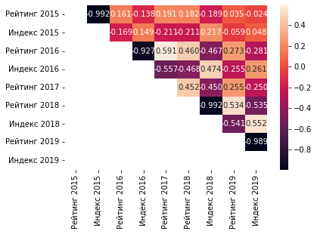

fig, ax = plt.subplots(1, 3, sharex='col', sharey='row', figsize=(15,5))  
sns.heatmap(ds.corr(method='pearson'), ax=ax[0], annot=True, fmt='.2f', cmap='YlGnBu')  
sns.heatmap(ds.corr(method='kendall'), ax=ax[1], annot=True, fmt='.2f', cmap='YlGnBu')  
sns.heatmap(ds.corr(method='spearman'), ax=ax[2], annot=True, fmt='.2f', cmap='YlGnBu')  
fig.suptitle('Корреляционные матрицы, построенные различными методами')  
ax[0].title.set_text('Pearson')  
ax[1].title.set_text('Kendall')  
ax[2].title.set_text('Spearman')

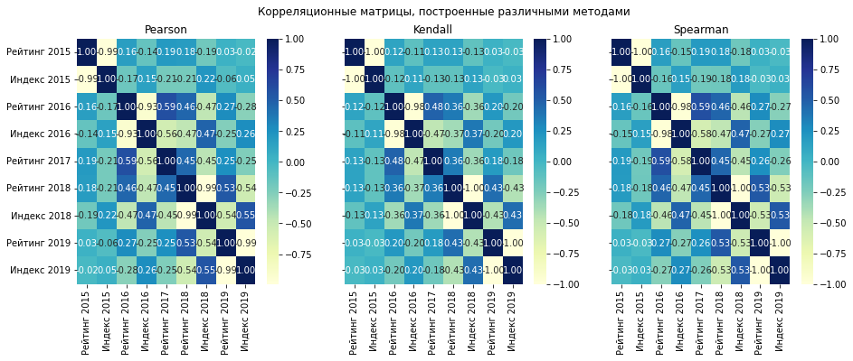

HeatMap с указанием размера

fig, ax = plt.subplots(1, 1, sharex='col', sharey='row', figsize=(10,5))  
fig.suptitle('Корреляционная матрица')  
sns.heatmap(ds.corr(), ax=ax, annot=True, fmt='.3f', cmap='YlGnBu')

<AxesSubplot:>

